

**“Año del Bicentenario del Perú: 200 años de Independencia”**

**CURSO: DISEÑO DE BASE DE DATOS**

**DOCENTE: Eric Gustavo Coronel Castillo**

**ALUMNA: Diana Stefanny Oyola Salazar**

**TRABAJO: LABORATORIO DE EMPRESA DE TRANSPORTE 03**

**AÑO: 2021**

**INDICE**

1. **Caratula**
2. **Índice**
3. **Problema Propuesto 03: Empresa de transporte de pasajeros**
4. **Solución de Problema (DER)**
5. **Conclusiones**
6. **Recomendaciones**

## PROBLEMA 03: Empresa de Transporte de pasajeros

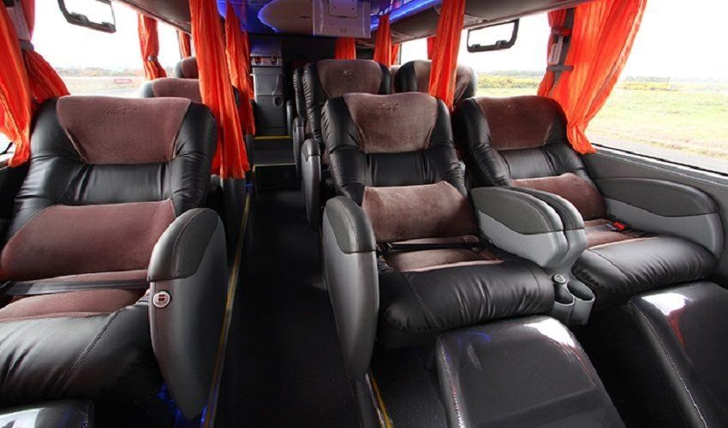

Una empresa de transporte de pasajeros requiere se le diseñe una Base de Datos que cumpla con los siguientes requerimientos.

La empresa se dedica al transporte interprovincial de pasajeros entre las principales ciudades del país.

Todas sus rutas son directas; es decir, que partiendo de la ciudad de origen se dirigen sin escalas a la ciudad destino.

Cada ruta tiene una ciudad de origen, una hora de salida programada, una hora de salida real, una ciudad destino, una hora de llegada programada, una hora de llegada real.

Para cada ruta se tiene dos tipos de pasajes: Estándar (asiento pulman) y Premium (asiento-cama).

Las unidades de transporte se han adquirido de distintos fabricantes y tienen distinta capacidad de pasajeros. Hay unidades para 30 pasajeros, unidades para 40 pasajeros, etc.

Para cada viaje se asignan 2 choferes. Además, en cada viaje se tiene a bordo a una azafata para la atención a los pasajeros.

En los controles de salida y entrada de las ciudades se debe entregar una relación de pasajeros que van en el viaje, así como de la tripulación.

La BD debe permitir el control de la venta de pasajes, de las unidades de transporte utilizadas, de la tripulación asignada, y del viaje.

**DER** 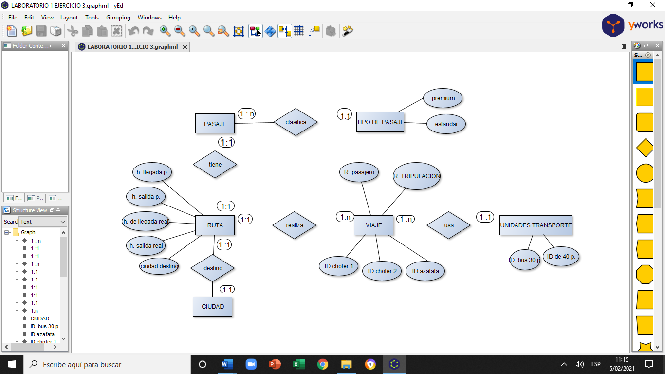

**CONCLUSION**

Se usa en diagrama con el fin de identificar entidades y sus atributos seguido de su relación y cardinalidades para tener una mejor información de una base de datos y poder entender el caso de Empresa de transporte de pasajeros.

**RECOMENDACIÓN**

Según en el caso de transporte codifique para poder tener un control de la base de daos utilizando ID para tener un mejor control en los viajes.